Serienbriefe
Ein Serienbrief setzt sich aus drei Teilen zusammen.
- Das Hauptdokument
Hier schreiben Sie den Brief und fügen Seriendruckfelder ein. Seriendruckfelder sind Platzhalter für Inhalte aus der
- Datenquelle
Die Datenquelle kann z.B. eine Excel- oder Wordtabelle sein oder sie beziehen ihre Daten aus Outlook. Die Inhalte der Datenquelle, z.B. Name, Adresse, Anrede werden am Ende in die Platzhalter des Hauptdokumentes eingefügt. Hauptdokument und Datenquelle ergeben zusammen den
- Serienbrief
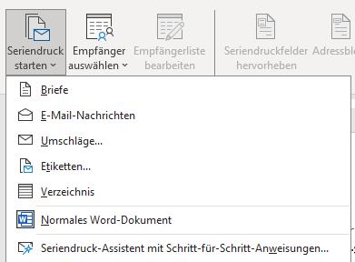
Nutzen Sie einfach den Seriendruckassistenten.
- Register Sendungen > Seriendruck starten > Seriendruck- Assistent
- Rechts macht sich der Aufgabenbereich auf, der Sie durch den Prozess führt.
- Unten im Aufgabenbereich können Sie zwischen den einzelnen Schritten wechseln.
Oben haben Sie verschiedene Optionen.
- Schritt für Schritt
- Was möchten Sie schreiben?
- Sie möchten in diesem Fall das aktuelle (leere) Dokument verwenden
- Sie möchten mit einer vorhandenen Liste arbeiten. (die haben wir auf dem Desktop gespeichert) Klicken Sie auf Durchsuchen und zeigen Sie die Datei und wählen Sie ggf. die richtige Tabelle aus.«F2»

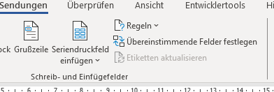
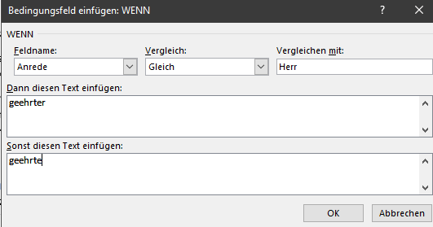
- Schreiben Sie ihren Brief.
Arbeiten Sie mit Seriendruckfeld einfügen.
Für geschlechtsspezifische Felder nutzen Sie die Regel
WENN – DANN - SONST

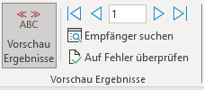
- Sie können sich bereits während des Schreibens eine Vorschau anzeigen lassen und auch zwischen den einzelnen Empfängern switchen.
Um das Hauptdokument weiter zu bearbeiten verlassen Sie wieder die Vorschau.
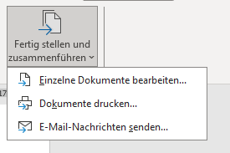
- Zum Schluss wird das Hauptdokument mit der Datenquelle zusammengeführt und der Serienbrief ist fertig.
Mein Rat:
gehen Sie nicht gleich auf Drucken, sondern wählen Sie Einzelne Dokumente bearbeiten aus, auch wenn sie nicht einzelne Dokumente bearbeiten wollen. So haben Sie Kontrolle über den Prozess und können sowohl den Serienbrief als auch das Hauptdokument speichern.

